Цивілізації Дворіччя
Хронологія
8 тис. р. тому — поява перших міст-держав.
VII—VI тис. до н. е. — племена аккадів у Межиріччі.
VI—V тис. до н. е. — племена шумерів у Межиріччі.
IV—II тис. до н. е. — держава Шумер.
XXIV—XXII ст. до н. е. — держава Аккад.
1792—1750 рр. до н. е. — Хаммурапі.

Назви
Аккад — 1) північна частина Вавилонії (нижчє за течією Межиріччя); 2) держава, що існувала в IV—II тис. до н. е.
Вавилон (Бабл-ілу — ворота Бога) — місто-держава, яке підкорило Дворіччя в XVII ст. до н. е., пізніше назва держави та території в Межиріччі.
Дворіччя (Месопотамія — із грец. Межиріччя) — територія, прилегла до річок Тигр та Євфрат, які беруть початок у горах Кавказу (Вірменія) та впадають до Перської затоки.
Звід законів Хаммурапі, або Кодекс Хаммурапі — один із найдавніших і найкраще збережених законодавчих кодексів давнього Вавилону, створений за наказом вавилонського царя Хаммурапі.
Кавказ — гори, у яких беруть початок великі річки Межиріччя.
Лагаш, Ур, Урук, Ашшур, Марі, Ніневія — міста-держави Межиріччя
Перська затока — затока між Іраном (Персією) та Аравійським півостровом. Сполучена Ормузькою протокою з Оманською затокою, Аравійським морем та Індійським океаном. Місце впадіння Тигра та Євфрату.
Родючий Півмісяць — регіон на Близькому Сході, що включає Левант, Межиріччя та Давній Єгипет, один із первісних центрів зародження землеробства, відомий також як «колиска цивілізації».
Тигр, Євфрат — річки, що протікають у Межиріччі.
Шумер — 1) південна частина Вавилонії (нижчє за течією Межиріччя); 2) цивілізація, що існувала у IV—II тис. до н. е. на південному сході Межиріччя і є однією з найдавніших культур у світі.

Поняття й терміни
Закони — приписи, обов’язкові для виконання всіма людьми або певною групою, потрібні для того, щоб регулювати відносини в громаді, державі.
Зикурат (аккад. ziqqurrat — вершина, зокрема вершина гори) — східчаста культова споруда в Давньому Межиріччі. Такі споруди, датовані від 2235 до 1520-х рр. до н. е., були типовими для вавилонської, еламської, ассирійської та шумерської культур.
Імперія (від латин. imperium — наказ, верховна влада, управління, держава) — держава з єдиним центром, яка управляє багатьма завойованими народами.
Іригаційне (зрошувальне) землеробство — вид землеробства, заснований на зведенні споруд і пристосувань для зрошення оброблюваної землі.
Клинопис — система письма, якою користувалися жителі Давнього Межиріччя.
Місто-держава — держава, яка утворювалася в межах однієї общини; поселення, що стало містом.
Монарх — правитель, який передає свою владу у спадок до молодших членів своєї родини.
Податки — обов’язкові відрахування, які людина сплачує державі. В обмін на це держава гарантує їй захист та допомогу в скрутній ситуації.
Чиновник — людина, яка здійснює управління від імені держави та отримує від неї платню.
Історичні постаті
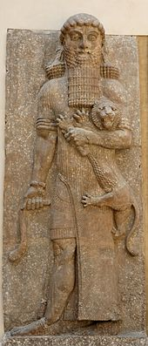
Гільгамеш (між 3000—2500 рр. до н. е.) — шумерський цар, який став основною фігурою для шумерських легенд.
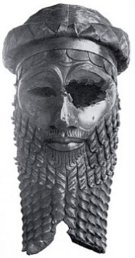

Саргон Аккадський, або Саргон Давній (Стародавній)— цар Аккаду, засновник першої у світі імперії.

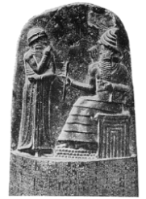
Хаммурапі (1792—1750 рр. до н. е.) — цар Вавилона, перший правитель Вавилонської династії, від якого збереглися царські написи.

